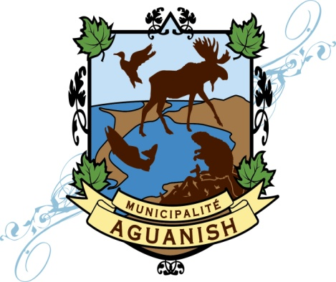
106, rue Jacques Cartier
Aguanish (Québec) G0G 1A0
Téléphone : (418) 533-2323 - Télécopie : (418) 533-2012
Courriel : secretaire@mun.aguanish.org
Municipalité d'Aguanish

COMMUNIQUÉ – POUR DIFFUSION IMMÉDIATE
Annonce des membres du comité de pilotage PFM
Aguanish, 23 février 2022 – Suite à la première rencontre officielle du comité de pilotage pour la mise à jour de la Politique familiale municipale d’Aguanish et de son plan d’action 2022-2025, il nous fait plaisir d’annoncer que le comité compte 12 membres officiels :
Francine Blais (représentante pour la municipalité), Louiselle Blais, Andréanne Chevarie, Karina Morneau, Lithia Gosselin, Judith Gauthier, Nadine Noël, Rolande Blais, Alain Déraps, Camil Déraps, Paul Gallant et Romuald Gallant.
Le Comité de pilotage a pour mission de soutenir tout le processus de la mise à jour de la PFM et de son plan d’action par le biais de rencontres mensuelles et d’activités terrain.
Bientôt, l’équipe procèdera à une enquête locale dans le but de collecter des données actuelles et représentatives de la réalité des citoyens et citoyennes d’Aguanish. Cette étape est des plus importantes, car ces données serviront directement à la mise à jour de la PFM et de son plan d’action 2022-2025. Plus de détails à venir sous peu.
- 30 -

Fanny Lachambre
Agente de développement et chargée de projet
developpement.aguanish@gmail.com
(418) 533-2043

